***Ime I Prezime:*** *Almir Mulalić*

***Predmet:*** *Backend Web Tehnologije*

***Broj Indeksa:*** *96 – ST*

***Grupa:*** *RS-3*

**Izvještaj za vježbu 2 - Postman**

**Zadatak 1.**

* Snimite zahtjev i odgovor koji se šalje kada otvorite stranicu **etf.unsa.ba** u pregledniku.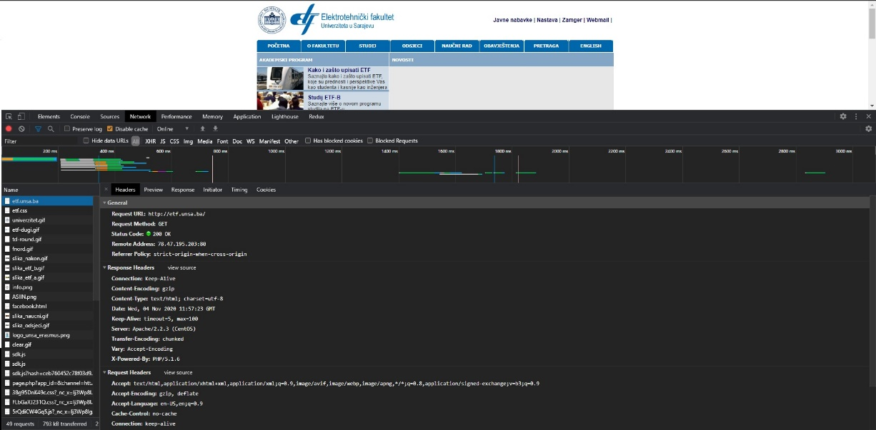

**Pitanje:** *Kojom HTTP metodom se šalje zahtjev ?*

**Odgovor:** *Zahtjev se šalje HTTP GET metodom.*

**Pitanje:** *Koliko je vremena trebalo da dođe prvi, a koliko za posljednji odgovor od servera?*

**Odgovor:** *Prvi odogovr je došao za otprilike 200ms a posljednji za 1900ms.*

**Zadatak:** *Snimite jedan od zahtjeva i odgovora za dobavljanje* slike!

**Odgovor:**

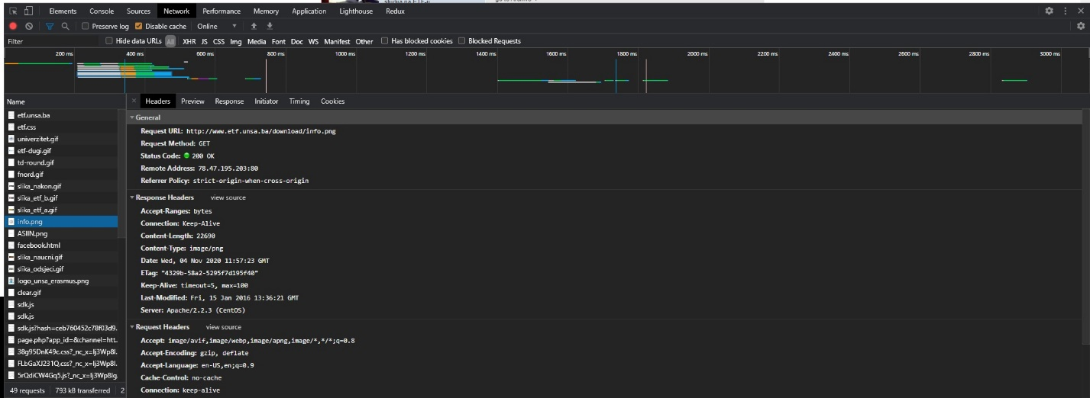

***Pitanje****: Koja je veličina tijela odgovora?*

***Odgovor:*** *Veličina tijela odogovora je 22690 bajta.*

***Zadatak:*** *Nabrojite koji se sve headeri nalaze u zahtjevu, a koji u odgovoru i opišite njihovo značenje na konkretnom primjeru*

***Odgovor:***

***Lista request header-a:***

1. ***Accept*** *– lista prihvatljivih formata/ekstenzija, image/avif, image/webp, image/apng, image/regex*
2. ***Accept-Encoding*** *– lista prihvaćenih encodinga, gzip ili deflate*
3. ***Accept-Language*** *– lista prihvaćenih jezika, en-US,en*
4. ***Cache-Cotnrol*** *– kontrola keša,no-cache, u ovom slučaju keš je isključen*
5. ***Connection*** *– kontrola konekcije, keep-alive, konekcija ostaje otvorena*
6. ***Cookie*** *– Cookies koje je server poslao, fe_typo_user=049f08ffeb*
7. ***Host*** *– Ime hosta u ovom slučaju www.etf.unsa.ba*
8. ***Pragma*** *– Skoro isto kao cache-control,no-cache, forsira cache da zatraži validaciju*
9. ***Referer*** *– Referenca na hosta, u ovom slučaju etf.unsa.ba*
10. ***User Agent*** *– Identifikacija korisnika koji šalje zahtjev, informacije o sistemu ili browseru sa kojeg se request šalje, u ovom slučaju Mozilla/5.0 (Windows NT 10.0; Win64; x64) AppleWebKit/537.36 (KHTML, like Gecko) Chrome/86.0.4240.183 Safari/537.36*

***Lista response header-a:***

1. ***Accept-Ranges*** *– mjerna jedinica za veličinu odgovora, bajti u ovom slučaju*
2. ***Connection*** *– kontrola konekcije, keep alive, konekcija ostaje otvorena*
3. ***Content-Length*** *– veličina odgovora, mjerna jedinica se nalazi u accept-ranges, u ovom slučaju 22690 bajta*
4. ***Content-Type*** *– tip/format odgovora u ovom slučaju png slika, image/png*
5. ***Date*** *– GMT Timestamp odgovora, Wed, 04 Nov 2020 12:36:51 GMT*
6. ***ETag*** *– Identifikator za specifične resurse, ubrzava keširanje, u ovom slučaju je "4329b-58a2-5295f7d195f40"*
7. ***Keep-Alive*** *– Koristi se kako bi se pošiljaoc obavjestio o tome kako se konekcija konfiguriše odnosno da se postavi vrijeme timeouta I maksimalni broj zahtjeva, u ovom slučaju timeout je 5ms a maksimalni broj zahtjeva je 100*
8. ***Last-Modified*** *– GMT Timestamp zadnje izmjene na serveru, Fri, 15 Jan 2016 13:36:21 GMT*
9. ***Server*** *– Informacije u server mašini i operativnom sistemu, Apache/2.2.3 (Cent OS)*

***Zadatak:*** *Pronađite hader u kojem piše koji web preglednik koristite.*

***Odgovor:*** *Header se nalazi u grupi request headera, a zove se User-Agent.*

***Pitanje:*** *Koliko je ukupno zahtjeva upućeno ?*

***Odgovor:*** *49 zahtjeva ukupno od kojih je 5 prema etf.unsa.ba serveru.*

***Zadatak*** : *Putem Postman-a uputite jedan GET zahtjev na <https://www.themoviedb.org/documentation/api>, zabilježite odgovor od servera!*

***Odgovor:*** 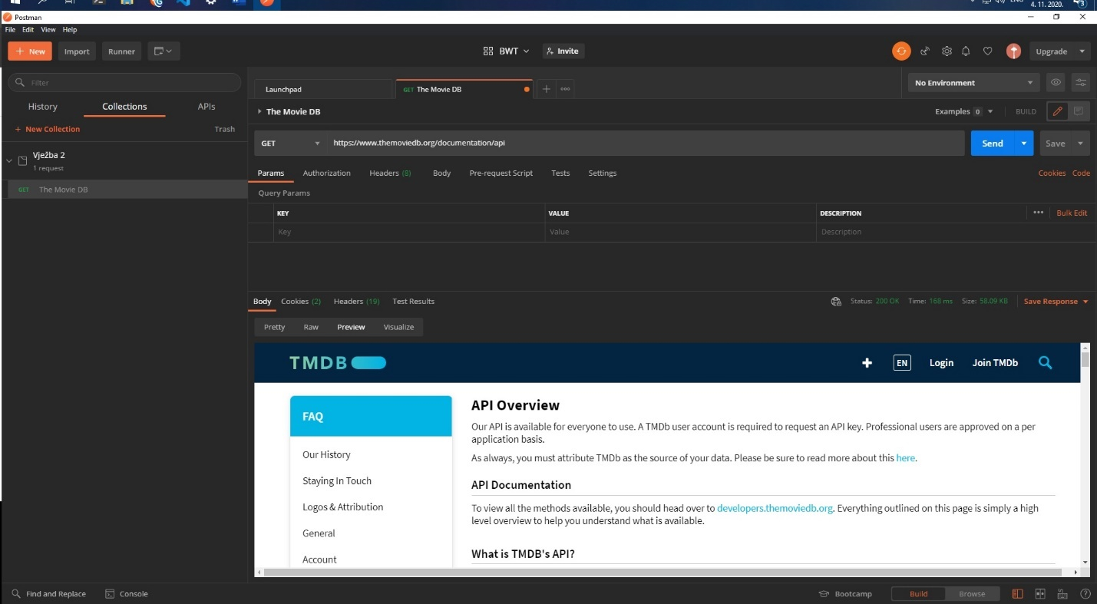

***Zadatak:*** *Uputite zahtjev i snimite koji je odgovor! Iz odgovora iščitajte:*

***Odgovor:*** 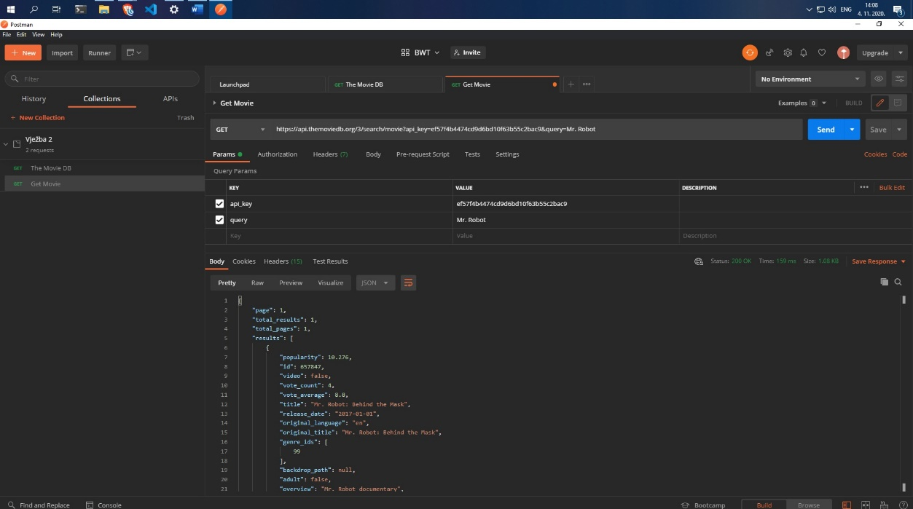

1. ***Sve header-e I šta svaki od njih znači:***
2. ***Cache-Control*** *- no-cache, kontrola keša,no-cache, u ovom slučaju keš je isključen*
3. ***Postman*** *– Token: interni token koji postman postavi pri svakom requestu, razlog postavljanja je kako bi se postman lakše snašao poslje odgovora a i u debugiranju, izračunava se pri slanju*
4. ***Host*** *– Host sa kojeg šaljemo, izračunava se pri slanju*
5. ***User-Agent*** *- PostmanRuntime/7.26.8, informacije o platformi sa koje šaljemo*
6. ***Accept****: Podržani tipovi, */\**
7. ***Accept-Encoding*** *- Podržani encoding tipovi, gzip deflate ili br*
8. ***Connection*** *- keep-alive, kontrola konekcije*
9. **Status code:**

*U ovom slučaju je 200 OK, jer je zahtjev uspješno obrađen. To je I ujedno defaultni response za zahtjeve koji se izvrše uspješno.*

1. **Vrijeme:**

*Vrijeme izvršavanja je 159ms.*

1. **Koji je tip sadržaja odgovora:**

*Tip sadržaja je application/json to jeste JSON objekat.*

**Zadatak 2b.**

**Putem POSTMAN-a uputite sljedeće zahtjeve i dokumentujte odgovore kao u prethodnom zadatku.**

**Zadatak*:*** *POST sa podacima ime – vaše ime, prezime – vaše prezime kodiranim kao* ***x-www-form-urlencoded****na URL* [*http://httpbin.org/post*](http://httpbin.org/post)

**Odgovor:**

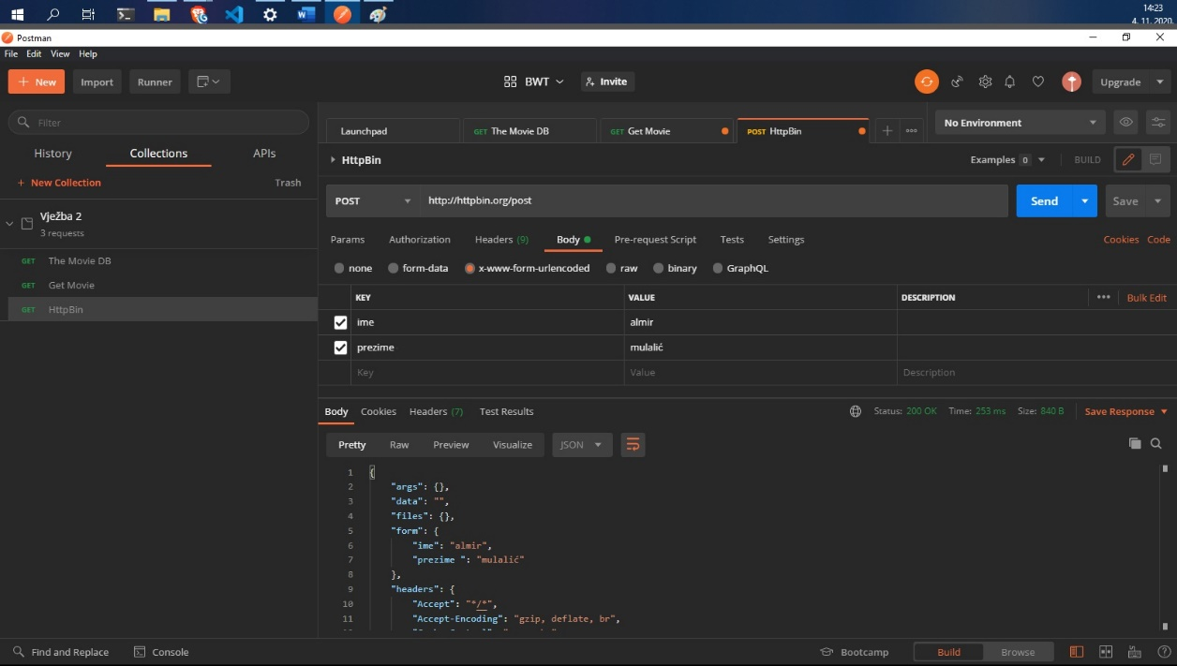

1. ***Sve header-e I šta svaki od njih znači:***
2. ***Cache-Control*** *- no-cache, kontrola keša,no-cache, u ovom slučaju keš je isključen*
3. ***Postman*** *– Token: interni token koji postman postavi pri svakom requestu, razlog postavljanja je kako bi se postman lakše snašao poslje odgovora a i u debugiranju, određuje se pri slanju*
4. ***Content-Type*** *-Tip body parametara koje šaljemo u ovom slučaju je application/x-www-form-urlencoded*
5. ***Content-Length*** *- Veličina body parametra, određuje se pri slanju*
6. ***Host*** *– Host sa kojeg šaljemo, izračunava se pri slanju*
7. ***User-Agent*** *- PostmanRuntime/7.26.8, informacije o platformi sa koje šaljemo*
8. ***Accept*** *- Podržani tipovi, */\**
9. ***Accept-Encoding*** *- Podržani encoding tipovi, gzip deflate ili br*
10. ***Connection*** *- keep-alive, kontrola konekcije*
11. **Status code:**

*U ovom slučaju je 200 OK, jer je zahtjev uspješno obrađen. To je I ujedno defaultni response za zahtjeve koji se izvrše uspješno.*

1. **Vrijeme:**

*Vrijeme izvršavanja je 259ms.*

1. **Koji je tip sadržaja odgovora:**

*Tip sadržaja je application/json to jeste JSON objekat.*

**Zadatak*:*** *POST sa podacima ime – vaše ime, prezime – vaše prezime kodiranim kao JSON na URL* [*http://httpbin.org/post*](http://httpbin.org/post)*.*

**Odgovor: *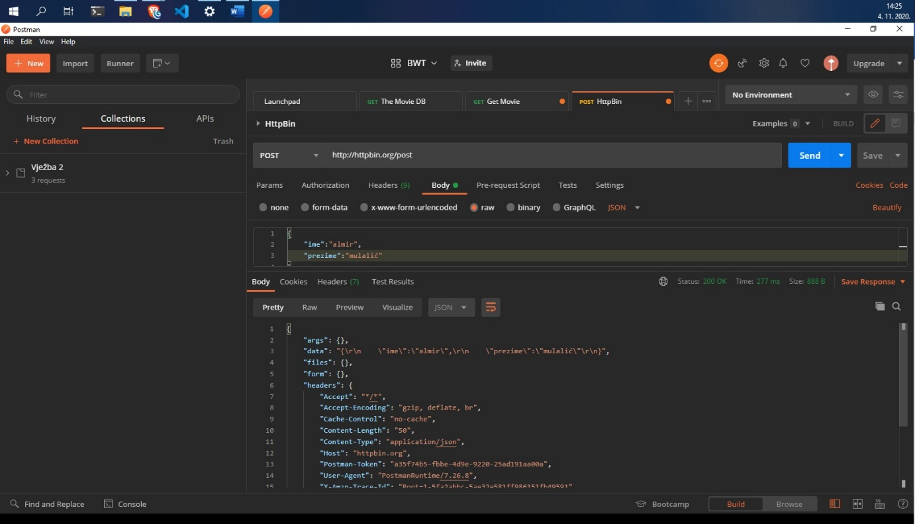***

1. ***Sve header-e I šta svaki od njih znači:***
2. ***Cache-Control****: no-cache, kontrola keša,no-cache, u ovom slučaju keš je isključen.*
3. ***Postman-Token*** *- interni token koji postman postavi pri svakom requestu, razlog postavljanja je kako bi se postman lakše snašao poslje odgovora a i u debugiranju, određuje se pri slanju.*
4. ***Content-Type*** *- Tip body parametara koje šaljemo u ovom slučaju je application/json.*
5. ***Content-Length*** *- Veličina body parametra, izračunava se pri slanju.*
6. ***Host*** *– Host sa kojeg šaljemo, određuje se pri slanju.*
7. ***User-Agent*** *- PostmanRuntime/7.26.8, informacije o platformi sa koje šaljemo.*
8. ***Accept*** *- Podržani tipovi, */*.*
9. ***Accept-Encoding*** *- Podržani encoding tipovi, gzip deflate ili br.*
10. ***Connection*** *- keep-alive, kontrola konekcije.*
11. **Status code:**

*U ovom slučaju je 200 OK, jer je zahtjev uspješno obrađen. To je I ujedno defaultni response za zahtjeve koji se izvrše uspješno.*

1. **Vrijeme:**

*Vrijeme izvršavanja je 252ms.*

1. **Koji je tip sadržaja odgovora:**

*Tip sadržaja je application/json to jeste JSON objekat.*

**Zadatak*:*** *DELETE na url <http://httpbin.org/delete> gdje je parametar korisnik koji ima vrijednost neko.*

**Odgovor:**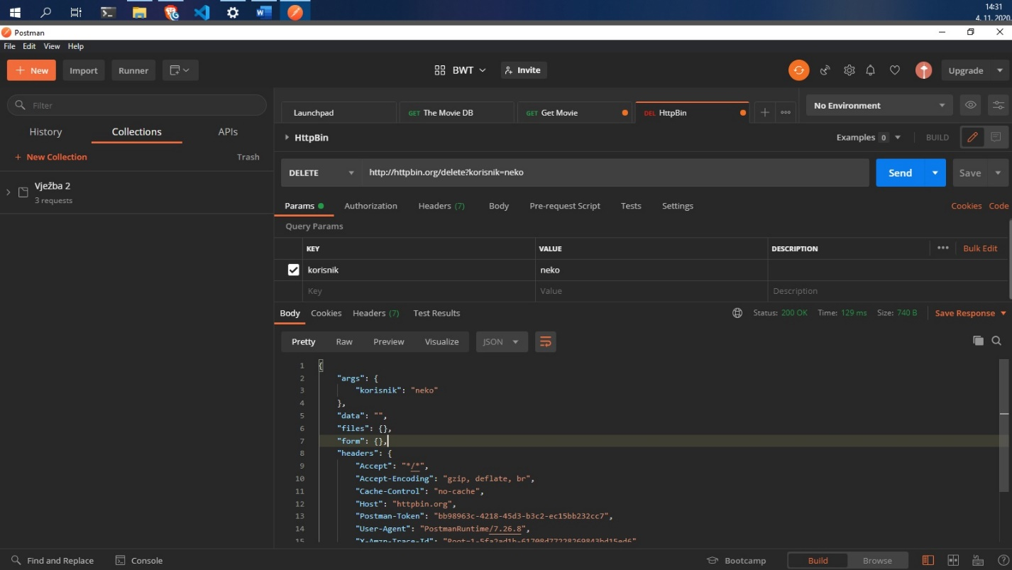

1. ***Sve header-e I šta svaki od njih znači:***
2. ***Cache-Control****: no-cache, kontrola keša,no-cache, u ovom slučaju keš je isključen.*
3. ***Postman – Token****: interni token koji postman postavi pri svakom requestu, razlog postavljanja je kako bi se postman lakše snašao poslje odgovora a i u debugiranju, određuje se pri slanju.*
4. ***Host*** *– Host sa kojeg šaljemo, određuje se pri slanju.*
5. ***User-Agent*** *- PostmanRuntime/7.26.8, informacije o platformi sa koje šaljemo.*
6. ***Accept****: Podržani tipovi, */*.*
7. ***Accept-Encoding****: Podržani encoding tipovi, gzip deflate ili br.*
8. ***Connection****: keep-alive, kontrola konekcije.*
9. **Status code:**

*U ovom slučaju je 200 OK, jer je zahtjev uspješno obrađen. To je I ujedno defaultni response za zahtjeve koji se izvrše uspješno.*

1. **Vrijeme:**

*Vrijeme izvršavanja je 314ms.*

1. **Koji je tip sadržaja odgovora:**

*Tip sadržaja je application/json to jeste JSON objekat.*

**Zadatak*:*** *Pošaljite zahtjeve i validirajte par email adresa koristeći api, dokumentujte razne odgovore.*

**Odgovor:**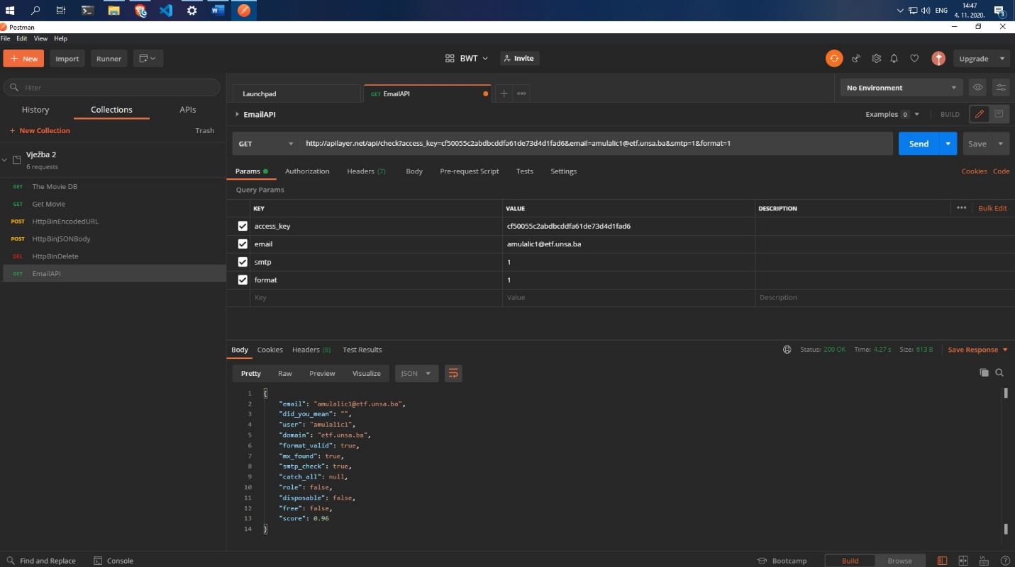

1. ***Sve header-e I šta svaki od njih znači:***
2. ***Cache-Control*** *- no-cache, kontrola keša,no-cache, u ovom slučaju keš je isključen*
3. ***Postman-Token*** *- interni token koji postman postavi pri svakom requestu, razlog postavljanja je kako bi se postman lakše snašao poslje odgovora a i u debugiranju, određuje se pri slanju*
4. ***Host*** *– Host sa kojeg šaljemo, određuje se pri slanju*
5. ***User-Agent*** *- PostmanRuntime/7.26.8, informacije o platformi sa koje šaljemo*
6. ***Accept*** *- Podržani tipovi, */\**
7. ***Accept-Encoding*** *- Podržani encoding tipovi, gzip deflate ili br*
8. ***Connection*** *- keep-alive, kontrola konekcije*
9. **Status code:**

*U ovom slučaju je 200 OK, jer je zahtjev uspješno obrađen. To je I ujedno defaultni response za zahtjeve koji se izvrše uspješno.*

1. **Vrijeme:**

*Vrijeme izvršavanja je 4.27s.*

1. **Koji je tip sadržaja odgovora:**

*Tip sadržaja je application/json to jeste JSON objekat. Charset je UTF8.*

*Primjer sa domenom koja ne postoji:*

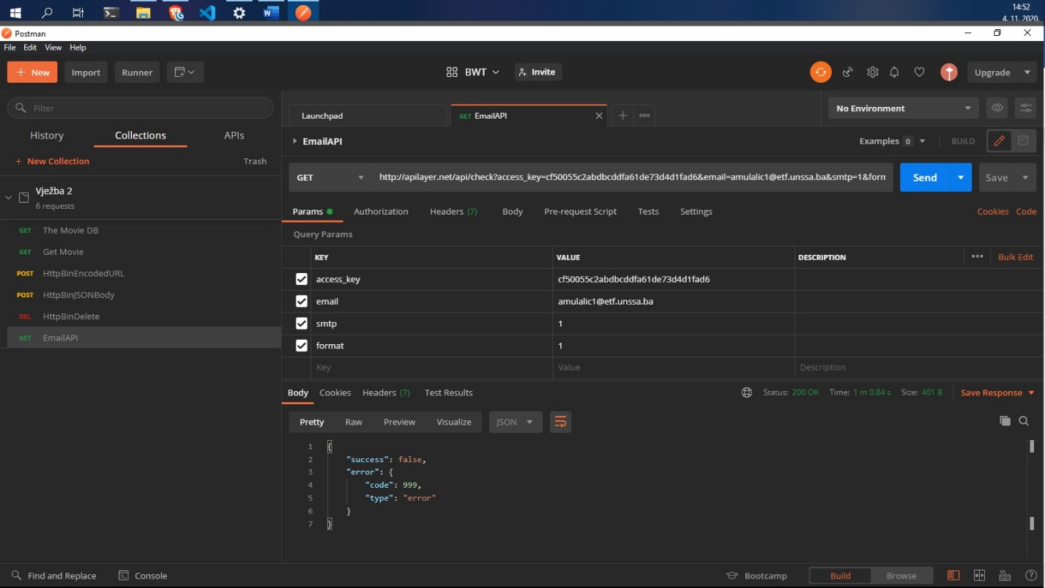

**Pitanje*:*** *Dohvatite par slika koristeći api, dokumentuje i json odgovor i dohvaćenu sliku.*

**Odgovor:**

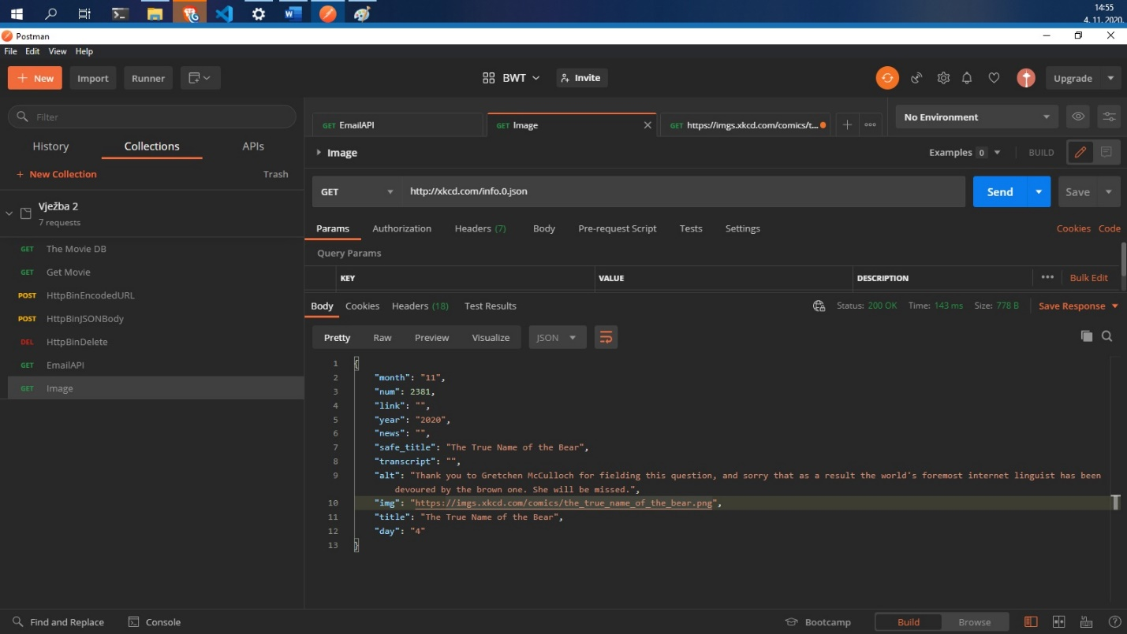

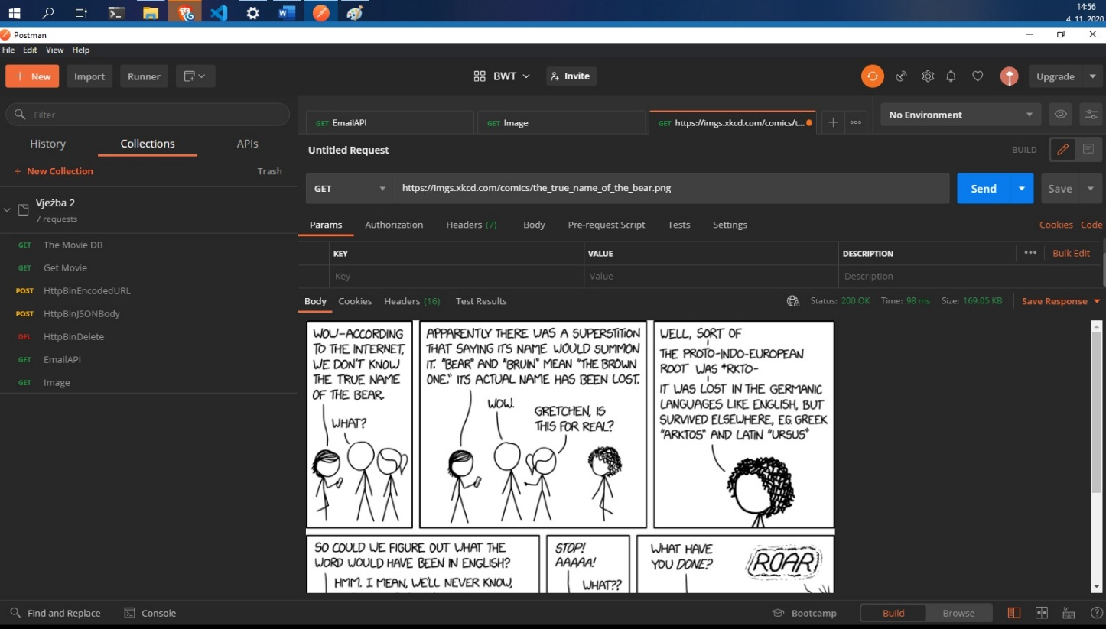

1. ***Sve header-e I šta svaki od njih znači:***
2. ***Cache-Contro l****- no-cache, kontrola keša,no-cache, u ovom slučaju keš je isključen.*
3. ***Postman – Token****: interni token koji postman postavi pri svakom requestu, razlog postavljanja je kako bi se postman lakše snašao poslje odgovora a i u debugiranju, određuje se pri slanju.*
4. ***Host*** *– Host sa kojeg šaljemo, određuje se pri slanju.*
5. ***User-Agent*** *- PostmanRuntime/7.26.8, informacije o platformi sa koje šaljemo.*
6. ***Accept*** *- Podržani tipovi, */*.*
7. ***Accept-Encoding*** *- Podržani encoding tipovi, gzip deflate ili br.*
8. ***Connection*** *- keep-alive, kontrola konekcije.*

***\*Napomena: Za oba requesta su isti headeri***

1. **Status code:**

*U ovom slučaju je 200 OK, jer je zahtjev uspješno obrađen. To je I ujedno defaultni response za zahtjeve koji se izvrše uspješno.*

*Takođe isti response je i za sliku.*

1. **Vrijeme:**

*Vrijeme izvršavanja prvog requesta je 143ms.*

*Vrijeme dohvaćanja slike je 98ms.*

1. **Koji je tip sadržaja odgovora:**

*Tip sadržaja prvog requesta je application/json to jeste JSON objekat.*

*Tip sadržaja drugog requesta je image/png što označava png sliku.*

**Zadatak*:*** Dohvatite “trending pastes” koristeći https://pastebin.com/api/.

**Odgovor:** Nakon čitanja dokumentacije i traženja trending pastes rute, našao sam jedan post koji govori o ukidanju tih endpoint-a te samim tim ovaj upit nije mogao biti izvršen. Navedene slike predstavljaju sam poziv navedenog URL-a što očekivano vraća HTML kao response, te dokaz o validnom loginu na pastebin API. U analizu su uključeni analiza headera i response time od pastebin login rute.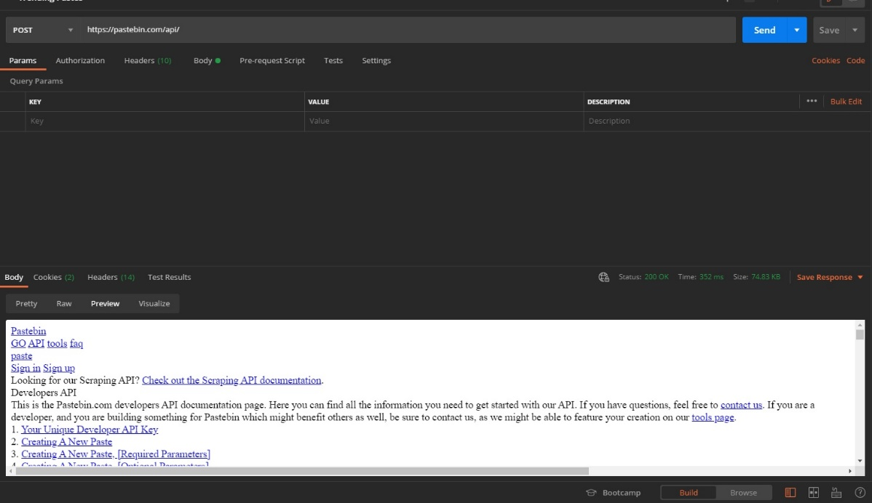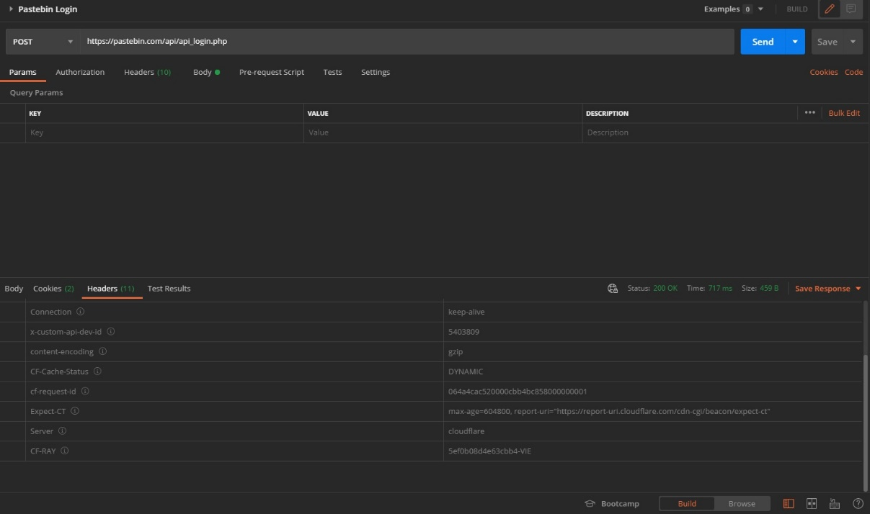

1. ***Sve header-e I šta svaki od njih znači:***
2. ***Cookie*** *– Cookie povezan za ovaj request, __cfduid=d5f1ae17f6b6b45c384e5b86b619a3cd41604505146*
3. ***Cache-Control*** *- no-cache, kontrola keša,no-cache, u ovom slučaju keš je isključen*
4. ***Postman-Token*** *- interni token koji postman postavi pri svakom requestu, razlog postavljanja je kako bi se postman lakše snašao poslje odgovora a i u debugiranju, određuje se pri slanju.*
5. ***Host*** *– Host sa kojeg šaljemo, određuje se pri slanju.*
6. ***User-Agent*** *- PostmanRuntime/7.26.8, informacije o platformi sa koje šaljemo.*
7. ***Accept*** *- Podržani tipovi, */*.*
8. ***Accept-Encoding*** *- Podržani encoding tipovi, gzip deflate ili br.*
9. ***Connection*** *- keep-alive, kontrola konekcije.*
10. **Status code:** *U ovom slučaju je 200 OK, jer je zahtjev uspješno obrađen. To je I ujedno defaultni response za zahtjeve koji se izvrše uspješno.*
11. **Vrijeme:** *Vrijeme izvršavanja requesta je 717ms.*
12. **Koji je tip sadržaja odgovora:**

*Tip sadržaja prvog requesta je text/html a charset je UTF-8.*

**Zadatak*:*** Pozovite još jedan api sa liste po želji. Odabrani API je Free IP Geolocation API:

**Odgovor:** 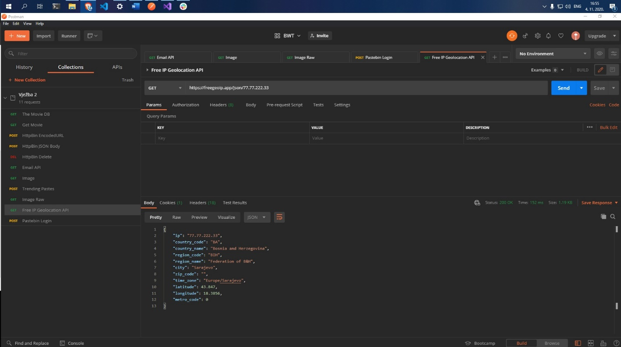

1. ***Sve header-e I šta svaki od njih znači:***
2. ***Cookie*** *– Cookie povezan za ovaj request, __cfduid=d5f1ae17f6b6b45c384e5b86b619a3cd41604505146*
3. ***Cache-Control*** *- no-cache, kontrola keša,no-cache, u ovom slučaju keš je isključen*
4. ***Postman-Token*** *- interni token koji postman postavi pri svakom requestu, razlog postavljanja je kako bi se postman lakše snašao poslje odgovora a i u debugiranju, određuje se pri slanju.*
5. ***Host*** *– Host sa kojeg šaljemo, određuje se pri slanju.*
6. ***User-Agent*** *- PostmanRuntime/7.26.8, informacije o platformi sa koje šaljemo.*
7. ***Accept*** *- Podržani tipovi, */*.*
8. ***Accept-Encoding*** *- Podržani encoding tipovi, gzip deflate ili br.*
9. ***Connection*** *- keep-alive, kontrola konekcije.*
10. **Status code:** *U ovom slučaju je 200 OK, jer je zahtjev uspješno obrađen. To je I ujedno defaultni response za zahtjeve koji se izvrše uspješno.*
11. **Vrijeme:** *Vrijeme izvršavanja requesta je 152ms.*
12. **Koji je tip sadržaja odgovora:** *Tip sadržaja prvog requesta je application/json to jeste JSON objekat.*